**NOTAS A LOS ESTADOS FINANCIEROS**

De conformidad con lo establecido en la Ley General de Contabilidad Gubernamental (LGCG), y la normatividad emitida por el Consejo Nacional de Armonización Contable (CONAC), se presenta la información acerca de la situación financiera, los resultados de la gestión, los flujos de efectivo acontecidos y sobre el ejercicio del Presupuesto de la Universidad Autónoma de Tamaulipas.

El registro, reconocimiento y presentación de la información presupuestaria, contable y patrimonial se sustentan en los Postulados Básicos de Contabilidad Gubernamental emitidos por el CONAC, publicados en el DOF el 20 de agosto de 2009. La información se elaboró conforme a las normas, criterios y principios técnicos vigentes emitidos por el CONAC y las disposiciones legales aplicables, obedeciendo a las mejores prácticas contables.

**a) NOTAS DE DESGLOSE**

**I) Notas al Estado de Situación Financiera**

**Activo**

**Efectivo y Equivalentes**

Esta cuenta la integran los recursos a corto plazo de gran liquidez que son fácilmente convertibles en importes determinados de efectivo, estando sujetos a un riesgo mínimo de cambio en su valor.

1. Bancos/Tesorería: Al 30 de septiembre de 2022, el efectivo disponible en instituciones bancarias para el pago de gastos de operación y obligaciones con vencimiento próximo es por $398,108,215 pesos dicho saldo se integra como sigue:

|  |  |  |  |
| --- | --- | --- | --- |
| **ORIGEN DEL RECURSO** | **INSTITUCION BANCARIA RESGUARDANTE** | **CUENTA** | **SALDO** |
| FEDERAL |  |  | $203,512,490 |
|  | H.S.B.C | 8131 | 203,512,490 |
| ESTATAL |  |  | $ 93,191,959 |
|  | BANREGIO | 12 | 91,476 |
|  | BANORTE | 9785 | 4,248,809 |
|  | BANORTE | 4736 | 8,848,363 |
|  | BANORTE | 7441 | 469 |
|  | BANORTE | 4324 | 3,142,198 |
|  | BANORTE | 6468 | 76,428,332 |
|  | H.S.B.C | 3346 | 432,312 |
| PROPIOS |  |  | $101,403,766 |
|  | BANORTE | 3850 | 1,032,376 |
|  | BANORTE | 3317 | 6,133,259 |
|  | BANORTE | 5235 | 24,348 |
|  | BANORTE | 5749 | 74,370 |
|  | BANORTE | 5039 | 119,323 |
|  | BANORTE | 5503 | 9,393,134 |
|  | BANORTE | 7819 | 2,347,046 |
|  | BANCOMER | 4238 | 23,047,517 |
|  | BANCOMER | 3926 | 87,329 |
|  | SANTANDER SERFIN | 6397 | 3,425,540 |
|  | SANTANDER SERFIN | 6488 | 104,785 |
|  | SANTANDER SERFIN | 7319 | 115,715 |
|  | SANTANDER SERFIN | 3503 | 242,138 |
|  | SANTANDER SERFIN | 4330 | 882,794 |
|  | SCOTIABANK INVERLAT | 4019 | 18,187,778 |
|  | SCOTIABANK INVERLAT | 8166 | 24,022,857 |
|  | BANREGIO | 71 | 861 |
|  | BANREGIO | 80 | 749 |
|  | BANREGIO | 110 | 195 |
|  | BANREGIO | 136 | 589 |
|  | BANREGIO | 144 | 8,072,680 |
|  | BANREGIO | 98 | 1,197 |
|  | BANREGIO | 128 | 357 |
|  | BANREGIO | 101 | 171 |
|  | BANREGIO | 195 | 1,323,735 |
|  | HSBC | 8425 | 1,785,022 |
|  | HSBC | 8499 | 977,901 |
| TOTAL | | | $ 398,108,215 |

1. Inversiones temporales (hasta 3 meses): Constituye los remanentes de efectivo los cuales se encuentran comprometidos para cubrir el gasto de operación, las inversiones temporales tienen recuperación a un plazo inferior a tres meses.

Al 30 de septiembre de 2022, esta cuenta tiene un saldo de $37,010,611 pesos y se integra de la siguiente manera:

|  |  |  |
| --- | --- | --- |
| **ORIGEN DEL RECURSO** | **INSTITUCION BANCARIA RESGUARDANTE** | **SALDO** |
| Propios | SANTANDER SERFIN | 12,500,000 |
| Prestamos | SANTANDER SERFIN | 24,510,611 |
| TOTAL | | $ 37,010,611 |

1. Fondos con afectación especifica:Integra los recursos extraordinarios otorgados por la Secretaría de Educación Pública, Fondo de Aportaciones Múltiples, Consejo Nacional de Ciencia y Tecnología, los cuales cuentan con reglas de operación y destino específico, el cual no puede ser modificado por la Universidad Autónoma de Tamaulipas sin previo acuerdo con la Federación.

Al 30 de septiembre de 2022 se cuenta con un saldo de $30,384,378 pesos y se integra de la siguiente forma:

|  |  |  |  |
| --- | --- | --- | --- |
| **FONDOS ESPECIFICOS** | **INSTITUCION BANCARIA** | **CUENTA** | **SALDO** |
|  |  |  |  |
| FEDERAL: CONACYT (Inducción de Diabetes) | H.S.B.C | 9763 | 167,955 |
| FEDERAL: CONACYT (Esterasaas fúngicas) | H.S.B.C | 9755 | 449,073 |
| FEDERAL: CONACYT (Genética del Venado) | H.S.B.C | 0209 | 376,732 |
| Federal: Programa para el Desarrollo Profesional Docente. (PRODEP) | BANORTE | 4495 | 8,609 |
| Federal: Programa para el Desarrollo Profesional Docente. (PRODEP) | BANORTE | 0011 | 2,259,195 |
| Federal: Programa para el Desarrollo Profesional Docente. (PRODEP) | BANORTE | 1448 | 3,839,862 |
| Federal: Programa para el Desarrollo Profesional Docente. (PRODEP) | BANORTE | 6911 | 3,580,234 |
| Federal: Programa para el Desarrollo Profesional Docente. (PRODEP) | BANORTE | 0561 | 2,914,046 |
| FEDERAL: CONACYT (tecnificación de materias) | BANCOMER | 2253 | 425,819 |
| FEDERAL: CONACYT (trata de mujeres) | BANCOMER | 4983 | 188,244 |
| Federal: Programa para el Desarrollo Profesional Docente. (PRODEP) | BANORTE | 3390 | 2,663,743 |
| Oleogeles como alternativa al reemplazo total o parcial de grasas saturadas en matrices alimentarias | BANORTE | 9972 | 113,415 |
| ESTATAL: Alfabetización en sustentabilidad a través de plataformas digitales en Instituciones de Educación pública Media y Superior en Tamaulipas | BANORTE | 9442 | 52,045 |
| ESTATAL: Análisis de generación de innovación social en empresas socialmente responsables en el estado de Tamaulipas | BANORTE | 0661 | 40,016 |
| ESTATAL: Efectos de la pandemia de COVID-19 en la actividad académica, laboral y escolar de mujeres académicas y estudiantes universitarias del Estado de Tamaulipas | BANORTE | 5666 | 135,096 |
| ESTATAL: Efecto de la pandemia de COVID-19 sobre el estrés y estilo de vida en familias de jóvenes universitarios con riesgo cardio metabólico y su interacción con la presencia de anticuerpos anti-SARS-CoV2 | BANORTE | 8023 | 185,875 |
| ESTATAL: Articulación de Competencias para fortalecer el apoyo a la búsqueda de personas en Tamaulipas | BANORTE | 1368 | 115,216 |
| ECO-FISIOLOGIA DE ORGANISMOS | BANORTE | 4323 | 16,964 |
| FEDERAL: funcionalización sustentable de materiales | BANORTE | 1171 | 1,670 |
| FEDERAL: solución integral de la vivienda rural | BANORTE | 0745 | 32,711 |
| FEDERAL: Fondo de Aportaciones Múltiples 2022 | BANORTE | 7504 | 11,208,233 |
| FEDERAL: 318834 Formación del clúster científico-social para el estudio de la región mezcalera de la sierra de san Carlos, Tamaulipas | HSBC | 0511 | 21,992 |
| FEDERAL: Fondo de Aportaciones Múltiples Superior 2022 | SCOTIABANK | 9220 | 244,173 |
| Aproximaciones a la complejidad de una política pública de vivienda en México que disminuya el rezago y los riesgos de afectaciones mediante el enfoque de género | HSBC | 0388 | 391,744 |
| Modelo de enseñanza de los derechos humanos en la UAT, congruente a la nueva ley general de educación superior | HSBC | 0370 | 750,099 |
| Violencia política por razones de género y barreras estructurales y fácticas en mujeres candidatas a presidencia municipal, sindicaturas y regidurías en el proceso electoral 2017-2018 en 5 municipios de Tamaulipas | HSBC | 7996 | 138,891 |
| Monitoreo de la biodiversidad para la diseminación, operación, mantenimiento de sensores y recuperación de los datos registrados en el cumulo | HSBC | 8481 | 30,001 |
| Elaboración del Guion Científico del Museo del Mezcal de San Carlos, Tamaulipas | BANORTE | 0176 | 26,007 |
| Chile piquín: Valor bioactivo y potencial benéfico para la salud | BANORTE | 2909 | 6,715 |
| TOTAL | | | $30,384,378 |

1. Depósitos de Fondos de Terceros: Integra los recursos del Fondo de Ahorro de los trabajadores, los cuales son reintegrados a los mismos a finalizar el ejercicio fiscal, al 30 de septiembre de 2022 el fondo de ahorro de los trabajadores tiene un importe de $237,947,488 pesos.

**Derechos a recibir Efectivo y Equivalentes y Bienes o Servicios a Recibir**

Representan los derechos de cobro originados en el desarrollo de las actividades de la Universidad Autónoma de Tamaulipas, de los cuales se espera recibir una contraprestación monetaria y bienes o servicios en un plazo menor o igual a doce meses.

|  |  |
| --- | --- |
| **CONCEPTO** | **SALDO** |
| Cuentas por cobrar a corto plazo | 209,056,019 |
| Deudores diversos por cobrar a corto plazo | 9,324,803 |
| Deudores por anticipos de tesorería a corto plazo | 2,696,019 |
| Anticipo a proveedores por adquisición de bienes y prestación de servicios a corto plazo | 1,499,808 |
| Anticipo a proveedores por adquisición de bienes inmuebles y muebles a corto plazo | 2,813,787 |
| Anticipo a contratistas por obras públicas a corto plazo | 11,258,227 |
| TOTAL | $236,648,663 |

1. Cuentas por cobrar a corto plazo:Al 30 de septiembre de 2022 se encuentran $5,932,719 pesos en trámite de cobranza a través del Abogado General de la Universidad Autónoma de Tamaulipas:

|  |  |
| --- | --- |
| **ORIGEN DEL RECURSO** | **SALDO** |
| Distribuidora MAICO de México SA de CV | 5,932,719 |
| TOTAL | $5,932,719 |

Préstamos a los trabajadores.La Universidad Autónoma de Tamaulipas está obligada a otorgar préstamos al personal, según las cláusulas de los contratos colectivos de trabajo firmados con los Sindicatos de Académicos y Administrativos. Los cobros se efectúan a través de descuento en la nómina con periodo de pago quincenal.

Al 30 de septiembre de 2022 los préstamos que se han otorgado a trabajadores de la Universidad Autónoma de Tamaulipas importan una deuda total por la cantidad de $198,766,076 pesos los cuales se integran de la siguiente manera:

|  |  |
| --- | --- |
| **PRESTAMOS A TRABAJADORES** | **SALDO** |
| Garantizados con Remuneraciones | 66,913,078 |
| Garantizados con Fondo de Ahorro | 131,852,998 |
| TOTAL | $198,766,076 |

1. Deudores diversos por cobrar a corto plazo:Lo conforman préstamos otorgados a las Facultades/Unidades Académicas que integran la Universidad, con un periodo de recuperación menor a un año.
2. Deudores por anticipos de tesorería a corto plazo: Representan el monto de anticipos de fondos solicitados por las Unidades Ejecutoras a la Secretaría de Finanzas, de los cuales se espera recibir una contraprestación representada en bienes o servicios en un plazo menor o igual a doce meses.
3. Anticipo a proveedores por adquisición de bienes y prestación de servicios a corto plazo: Incorpora los anticipos entregados a los proveedores por adquisición de bienes o servicios que serán exigibles en un plazo menor o igual a doce meses.
4. Anticipo a proveedores por adquisición de bienes inmuebles y muebles a corto plazo**:** Incorpora los anticipos entregados a los proveedores por adquisición de bienes inmuebles y muebles que serán exigibles en un plazo menor o igual a doce meses.
5. Anticipo a contratistas por obras a corto plazo: Incorpora los anticipos entregados a los contratistas por obras que serán exigibles en un plazo menor o igual a doce meses.

**Bienes Disponibles para su Transformación o Consumo (inventarios)**

1. Almacenes:Constituye el valor de la existencia de materiales y suministros de consumo para el desempeño de las actividades de la Universidad Autónoma de Tamaulipas, que al 30 de septiembre de 2022 tiene un valor de $3,274,752 pesos, Integrándose por las entradas y salidas de materiales y suministros, tanto para los materiales, útiles y equipos menores de oficina, equipo menores de tecnologías, material de limpieza, vestuario y uniformes, artículos deportivos, refacciones y accesorios menores de equipo de cómputo y tecnologías.

Respecto a la valuación del Almacén de Materiales y Suministros de Consumo, se informa que es utilizado el método de valuación de Precios Promedio; ya que ha demostrado la facilidad de aplicación y de registro, permitiendo que los Estados Financieros reflejen una información razonable en apego a lo recomendado por la NIC-2 Inventarios vigente.

**Otros bienes en garantía**

Al 30 de septiembre de 2022 representa el saldo por un importe de $13,704,610 pesos que está integrado por el posible pago de obligaciones laborales en litigio ante la Junta Local de Conciliación y Arbitraje conforme a disposiciones legales, cuya recuperación es impredecible en el tiempo por estar sujeta a los tribunales competentes su resolución por $3,115,907 pesos y desembolsos derivados de la ejecución y anticipo de las operaciones correspondientes al Programa Escuelas al CIEN por $10,588,702 pesos.

**Inversiones Financieras**

El saldo de inversiones financieras que integran el patrimonio productivo conforme al artículo 73 del Estatuto Orgánico de la Universidad Autónoma de Tamaulipas, es un fondo que tiene como objetivo financiar los fines que le son propios para ejercerlos dentro del presupuesto normal de egresos cuando así se requiera, o bien para reinvertirse en el crecimiento del patrimonio productivo.

**Bienes Muebles, Inmuebles e Intangibles**

Se conforma por los bienes tangibles e intangibles necesarios para llevar a cabo las actividades de docencia, investigación, extensión y difusión de la cultura, mediante Escuelas, Facultades, Unidades Académicas, Institutos, Divisiones, Centros y Direcciones Académicas y Administrativas que integran la Universidad Autónoma de Tamaulipas, incluyendo en su caso, las obras en proceso que se realizan en los diferentes inmuebles. Se presenta la integración de los bienes muebles, inmuebles e intangibles al 30 de septiembre de 2022:

|  |  |  |  |
| --- | --- | --- | --- |
| **CUENTA CONTABLE** | **SALDO FINAL 30/09/2022** | **DEPRECIACION DEL EJERCICIO** | **DEPRECICION ACUMULADA** |
| Terrenos | 3,756,062,647 | 0 | 0 |
| Edificios | 2,783,256,437 | 10,175,497 | 270,508,647 |
| Construcción en Proceso (Obra Pública) | 26,260,900 | 0 | 0 |
| 1.2.3 Bienes Inmuebles | 6,565,579,984 | 10,175,497 | 270,508,647 |
| Mobiliario y Equipo de Administración | 413,109,270 | 15,764,787 | 279,944,883 |
| Mobiliario y Equipo Educacional y Recreativo | 130,173,263 | 5,216,972 | 79,684,826 |
| Equipo e Instrumental Médico y de Laboratorio | 192,238,675 | 7,241,745 | 138,299,015 |
| Equipo de trasporte | 230,950,283 | 1,772,147 | 210,246,807 |
| Maquinaria, Otros Equipos y Herramientas | 338,241,936 | 18,766,167 | 156,151,332 |
| Activos Biológicos | 2,892,380 | 0 | 27,893 |
| 1.2.4 Bienes Muebles | 1,307,605,808 | 48,761,819 | 864,354,756 |
| Software | 15,467,537 | 0 | 0 |
| Patentes, Marcas y Derechos | 36,088 | 0 | 0 |
| Licencias | 12,590,933 | 0 | 0 |
| 1.2.5 Activos Intangibles | 28,094,558 | 0 | 0 |
| TOTAL | $7,901,280,349 | $58,937,316 | $1,134,863,403 |

El valor de adquisición de los bienes muebles e inmuebles de la Universidad Autónoma de Tamaulipas se dividen en dos grupos el primero lo compone los bienes adquiridos antes del 31 de diciembre de 2010 mediante el mecanismo de avalúo y el segundo grupo los bienes adquiridos a partir del 1 de enero de 2011 se registran al costo histórico de las operaciones.

El Consejo Nacional de Armonización Contable dentro de sus reglas de registro y valoración del patrimonio establece que los organismos deberán implementar el mecanismo para la asignación del gasto por el deterioro de los activos.

La depreciación de Bienes Muebles e Inmuebles se calcula conforme a los porcentajes sugeridos en los parámetros de estimación de vida útil del CONAC. Publicado en el DOF el 15 de agosto de 2012.

La mayoría de los activos se encuentran en buen estado debido a que están en uso en las instalaciones que integran la Universidad Autónoma de Tamaulipas.

**Pasivo**

Este género se compone por el monto de las obligaciones a cargo de la Universidad Autónoma de Tamaulipas como resultado de las actividades de operación.

|  |  |
| --- | --- |
| **CUENTA** | **SALDO** |
| Servicios personales por pagar a corto plazo | 276,312,374 |
| Proveedores por pagar a corto plazo | 22,439,626 |
| Transferencias otorgadas por pagar a corto plazo | 829,814 |
| Retenciones y contribuciones por pagar a corto plazo | 63,861,057 |
| Otras cuentas por pagar a corto plazo | 2,493,675 |
| Fondos en garantía a corto plazo | 237,947,488 |
| Fondos en administración a corto plazo | 10,588,703 |
| Provisión para contingencias a largo plazo | 2,084,076 |
| TOTAL | $616,556,813 |

1. Servicios personales por pagar a corto plazo: Se compone de los adeudos originados por pagos pendientes de realizar por concepto de reembolsos y sueldos por pagar al 30 de septiembre de 2022, dicho pago se prevé realizar en un plazo menor a doce meses.
2. Proveedores por pagar a corto plazo: Se compone de los adeudos con proveedores de bienes o servicios, derivados de operaciones de la Universidad con vencimiento menor o igual a doce meses.
3. Transferencias otorgadas por pagar a corto plazo: Importa los adeudos de forma directa o indirecta de la Tesorería a las Unidades Ejecutoras por las operaciones que éstas realizan con vencimiento menor o igual a doce meses.
4. Retenciones y contribuciones por pagar a corto plazo: Incorpora el monto de Impuesto sobre Remuneraciones al Trabajo Personal Subordinado, retenciones de ISR por Salarios, ISR retenido por pago de Honorarios, Arrendamientos, Asimilados a salarios y RESICO, contribuciones obrero-patronales por concepto de Seguro Social, INFONAVIT, AFORE, seguro de vivienda y pagos a terceros cuya liquidación se prevé realizar en un plazo menor a doce meses.
5. Otras cuentas por pagar a corto plazo: Representa el monto de las operaciones efectuadas con proveedores con vencimiento a noventa días.
6. Fondos en garantía a corto plazo: Integra los recursos del Fondo de Ahorro de los trabajadores, los cuales son reintegrados a los mismos a finalizar el ejercicio fiscal.
7. Fondos en administración a corto plazo: Representa los recursos recibidos para llevar a cabo el pago de las operaciones derivadas del Programa Escuelas al CIEN.
8. Provisión para contingencias a largo plazo: Representa la reserva de préstamos personales creada a razón del 2% del importe total de los préstamos a los trabajadores.

**II) Notas al Estado de Actividades**

**Ingresos de Gestión**

Los Ingresos obtenidos fueron de $3,480,804,002 pesos que se integran principalmente por Participaciones y aportaciones, que representan el 86.96% y en menor medida los derivados de Otros Ingresos y Beneficios, que se integran de la siguiente manera:

|  |  |
| --- | --- |
| **RUBRO** | **SALDO** |
| Aprovechamientos | 348,110,757 |
| Participaciones, Aportaciones | 2,955,040,443 |
| Total | $3,303,151,200 |
|  |  |
| Ingresos financieros | 166,611,868 |
| Otros ingresos y beneficios varios | 11,040,934 |
| Total otros ingresos y beneficios | $177,652,802 |

Se hace la aclaración que la Universidad Autónoma de Tamaulipas reconoció $18,780,826 pesos del Fondo de Aportaciones Múltiples (FAM) en la cuenta contable de transferencias y asignaciones, los comprobantes fiscales fueron recibidos por la Secretaría de Finanzas del Gobierno del Estado de Tamaulipas.

**Gastos y Otras Pérdidas:**

En lo relativo al Gasto y otras pérdidas, éste ascendió a $3,241,644,470 pesos y en cumplimiento a la normatividad emitida por el Consejo Nacional de Armonización Contable, a continuación, se explican aquellas cuentas de gasto que en lo individual representan el 10% o más del gasto total, siendo las más representativas las siguientes:

|  |  |  |
| --- | --- | --- |
| **% SOBRE GASTO** | **CUENTA** | **IMPORTE** |
| 39.28% | Remuneraciones al personal de carácter permanente | 1,273,367,010 |
| 14.23% | Remuneraciones adicionales y especiales | 461,160,281 |
| 13.23% | Otras prestaciones sociales y económicas | 429,003,169 |

Remuneraciones al personal de carácter permanente, Remuneraciones adicionales y especiales, Otras prestaciones sociales y económicas**:** Representan las erogaciones pagadas por concepto de sueldo base al personal permanente, primas por años de servicios efectivos prestados, primas de vacaciones, dominical y gratificación de fin de año, compensaciones, cuotas para el fondo de ahorro y fondo de trabajo, indemnizaciones, prestaciones contractuales, cristales para lentes, otras prestaciones sociales y económicas al personal que labora en la Universidad Autónoma de Tamaulipas de acuerdo con las disposiciones legales y los contratos colectivos de trabajo vigentes.

**III) Notas al Estado de Variación en la Hacienda Pública**

El rubro de la Hacienda Pública/Patrimonio se compone esencialmente de los activos fijos netos, incrementados por los montos erogados en gastos de inversión (activos fijos) de ejercicios anteriores y del año en curso.

* 1. Donaciones de capital: El monto de $232,366 pesos representan la variación entre el resultado del ejercicio 2022 menos el resultado del ejercicio 2021.
  2. Actualización de Hacienda Pública/Patrimonio: El monto de -$75,293,770 pesos representan la variación entre el resultado del ejercicio 2022 menos el resultado del ejercicio 2021.
  3. Resultado del Ejercicio: El monto de $239,159,531 pesos, representa el resultado del ejercicio 2022.
  4. Resultados de Ejercicios Anteriores: Representa la variación de resultados de ejercicios anteriores por $40,046,246 pesos.
  5. Revaluó: Representa la variación de revalúo por un importe de -$276,743 pesos.
  6. Rectificación de Resultados de Ejercicios Anteriores: Representa la variación de rectificación de resultados de ejercicios anteriores por -$4,500 pesos.

**IV) Notas al Estado de Flujos de Efectivo**

**Efectivo y equivalentes**

1. El análisis de los saldos inicial y final, del Estado de Flujo de Efectivo en la cuenta de efectivo y equivalentes:

|  |  |  |
| --- | --- | --- |
| **RUBRO** | **SEPTIEMBRE 2022** | **DICIEMBRE 2021** |
| Efectivo | - | - |
| Efectivo en Bancos-Tesorería | 398,108,215 | 307,168,049 |
| Inversiones Temporales (Hasta 3 Meses) | 37,010,611 | 30,111,021 |
|  |  |  |
| Fondos de Afectación Especifica | 30,384,378 | 29,974,637 |
| Inversiones Financieras de Largo Plazo | 3,457,750,863 | 3,512,126,487 |
| Total de Efectivo y Equivalentes | $ 3,923,254,067 | $ 3,879,380,194 |

1. Adquisiciones de bienes muebles e inmuebles

|  |  |  |
| --- | --- | --- |
| **CUENTA CONTABLE** | **ADQUISICIONES DEL MES DE ENERO A SEPTIEMBRE 2022** | **COMPRAS CON FONDO FEDERAL** |
| Terrenos | 187,804,094 | - |
| Edificios | 94,176,091 | 19,915,869 |
| Construcción en Proceso (Obra Pública) | - 14,438,109 |  |
| Mobiliario y Equipo de Administración | 14,900,240 | 27,086 |
| Mobiliario y Equipo Educacional y Recreativo | 3,894,140 |  |
| Equipo e Instrumental Médico y de Laboratorio | 4,552,223 | 1,945,322 |
| Equipo de trasporte | 9,902,010 |  |
| Maquinaria, Otros Equipos y Herramientas | 14,378,919 | 4,917,940 |
| Activos Biológicos | - | - |
| Software | 12,180 | - |
| Patentes, Marcas y Derechos | - | - |
| Licencias | 51,450 | - |
| TOTAL | $315,233,238 | $26,806,217 |

3**.-** Conciliación de los Flujos de Efectivo Netos de las Actividades de Operación y la cuenta de Ahorro/Desahorro antes de Rubros Extraordinarios:

|  |  |  |
| --- | --- | --- |
| **CONCEPTO** | **SEPTIEMBRE 2022** | **DICIEMBRE 2021** |
| Resultados del Ejercicio Ahorro/Desahorro | 239,159,531 | 46,969,590 |
| Movimientos de partidas (o rubros) que no afectan al efectivo |  | **-** |
| Depreciación | 59,408,441 | 83,325,294 |
| Amortización |  | - |
| Incrementos en las provisiones |  | - |
| Incremento en inversiones producido por revaluación |  | - |
| Ganancia/pérdida en venta de bienes muebles, inmuebles e intangibles | 473,705 | 91,800 |
| Incremento en cuentas por cobrar | - | - |
| Flujos de Efectivo Netos de las Actividades de Operación | $298,094,267 | $130,203,084 |

**V) Conciliación entre los ingresos presupuestarios y contables, así como entre los egresos presupuestarios y los gastos contables:**

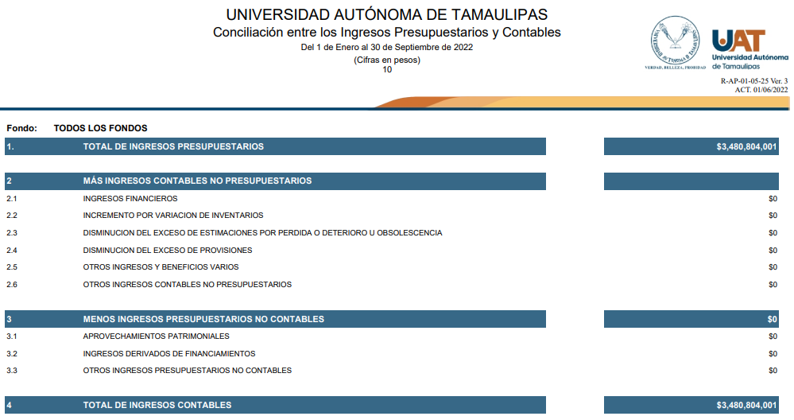

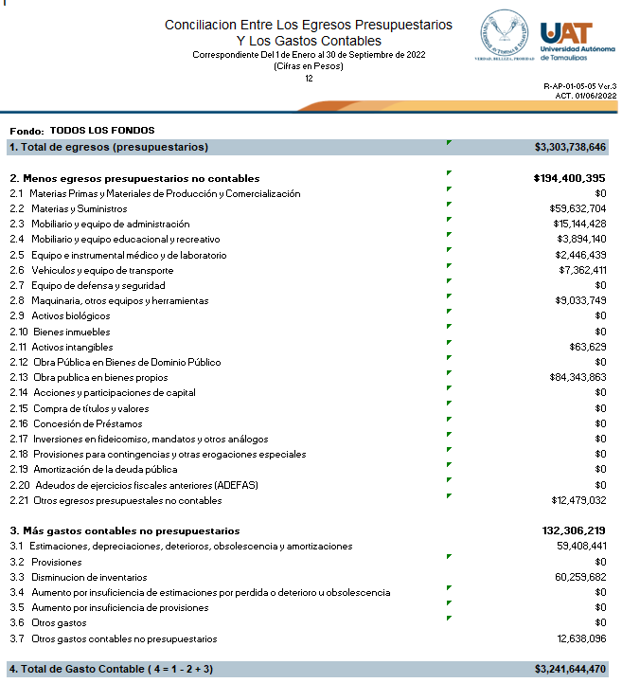

“Bajo protesta de decir verdad declaramos que los Estados Financieros y sus Notas, son razonablemente correctos y son responsabilidad del emisor”

|  |  |  |
| --- | --- | --- |
| _____________________________________________ | _________________________________________ | ________________________________________________ |
| C.P. GUILLERMO MENDOZA CAVAZOS  RECTOR | C.P. FRANKLIN HUERTA CASTRO  SECRETARIO DE FINANZAS | |  | | --- | | C.P. HUMBERTO DE LA GARZA ALMAZAN | | TITULAR DEL ORGANO INTERNO DE CONTROL | |
|  |  |  |

**b)** **NOTAS DE MEMORIA (CUENTAS DE ORDEN)**

Atendiendo a lo establecido en Ley General de Contabilidad Gubernamental, para efectos del registro y control, el Consejo Nacional de Armonización Contable ha determinado Cuentas de Orden contables, mismas que se presentan en el Plan de Cuentas.

**Cuentas de Orden Contables y Presupuestarias:**

Contables:

Representa el saldo del fideicomiso irrevocable de inversión y administración de los recursos del fondo de pensiones de los trabajadores docentes y administrativos, en los términos del plan de pensiones, de conformidad con el artículo 33 de la Ley del Impuesto sobre la renta y demás aplicables, éstos recursos se administran en Scotiabank Inverlat, S. A. Fideicomiso 7054 que al 30 de septiembre de 2022 es por un importe de $1,569,493,083 pesos; Cuentas individuales de ahorro para el retiro por $35,792,386.pesos; Reserva para personal pensionado por $5,715,493 pesos. Así como bienes bajo contrato en comodato de terminales punto de venta (TPV) por un importe de $37 pesos.

Presupuestarias:

Cuentas de ingresos

|  |  |  |
| --- | --- | --- |
|  | **CONCEPTO** | **SALDO** |
| 8.1.1. | Ley de ingresos Estimada | 4,529,528,660 |
| 8.1.2. | Ley de ingresos por Ejecutar | 1,295,270,286 |
| 8.1.3. | Modificaciones a la ley de ingresos Estimada | 246,545,628 |
| 8.1.4. | Ley de ingresos Devengada | 4,356,423 |
| 8.1.5. | Ley de ingresos Recaudada | 3,476,447,579 |

Cuentas de egresos

|  |  |  |
| --- | --- | --- |
|  | **CONCEPTO** | **SALDO** |
| 8.2.1. | Presupuesto de Egresos Aprobado | 4,529,528,660 |
| 8.2.2. | Presupuesto de Egresos por Ejercer | 1,416,413,694 |
| 8.2.3. | Presupuesto de Egresos Modificado | 328,591,247 |
| 8.2.4. | Presupuesto de Egresos Comprometido | 137,967,567 |
| 8.2.5. | Presupuesto de Egresos Devengado | 300,278,398 |
| 8.2.6. | Presupuesto de Egresos Ejercido | 78,544,127 |
| 8.2.7 | Presupuesto de Egresos Pagado | 2,924,916,120 |

Al 30 de Septiembre de 2022 la Universidad refleja un incremento de Ingresos presupuestales por $ 246,545,627.77 pesos que corresponden a:



1. Federal, incremento por intereses generados en el periodo.
2. Estatal, conforme a los oficios de radicaciones de la Secretaría de Finanzas, se incrementa el presupuesto original destinado a la UAT, además de un incremento por intereses generados en el periodo.
3. Fondo de Aportaciones Múltiples, se incrementa por el oficio de notificación de la SEP por autorización de fondos para dos proyectos del Campus Tampico por un importe de $24,715,518.00 en el componente Educación Superior y $325,584.00 en el componente de Educación Media Superior, además de un incremento por intereses generados en el periodo.
4. Ingresos por Proyectos de Investigación, se incrementa por la ministración de recursos COTACYT destinados a proyectos de Investigación.
5. Ingresos Propios, se incrementa por captación de recursos por concepto de ingresos académicos, intereses generados en el semestre y por ganancia por venta de títulos de inversión.
6. PRODEP, se incrementa por el reconocimiento de intereses generados en el periodo.

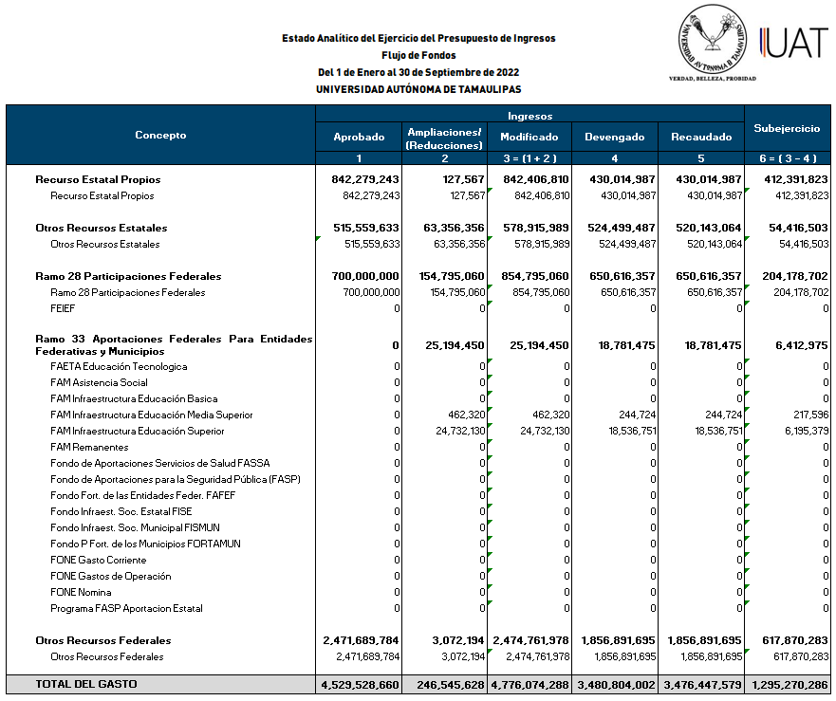

Al 30 de Septiembre de 2022 la Universidad refleja un incremento de Egresos presupuestales por $ 328,591,247.29 pesos que corresponden a:



1. Del total de los 328 millones 591 mil 247 pesos, se incrementaron $226,185,319.87 pesos por refrendos de ejercicios anteriores pendientes de devengar al 31 de diciembre de 2021.
2. Del total de los 328 millones 591 mil 247 pesos incrementados en el presupuesto de egresos al 30 de Septiembre de 2022, solo $99 millones 763 mil 687 pesos corresponden a incrementos de egresos presupuestales del Ejercicio 2022, conforme a la tabla:
3. Egresos Federales, el incremento corresponde a los intereses generados en el periodo los cuales se aplicaron a gasto del capítulo 1000 Servicios Personales.
4. Egresos Estatales, el incremento corresponde al ajuste en presupuesto estatal notificado a través de oficios Número 3022001/DPCH/DPCE/0170/2022, 3022001/DPCH/DPCE/0172/2022 y 3022001/DPCH/DPCE/0173/2022, los cuales se aplicaron a gasto en el capítulo 6000 Inversión Pública.
5. Egresos FAM 2022, el incremento corresponde al componente de Educación Superior, el cual se aplicó al proyecto Conversión de Red de Distribución Eléctrica Aérea a Red de Distribución Eléctrica Subterranea en Media Tensión, Cuarta Etapa en el Centro Universitario Tampico Madero por $19,292,471.95 pesos y al proyecto Remodelación del edificio de aulas y talleres (Modulor), etapa 2, Facultad de Arquitectura, Diseño y Urbanismo por $5,423,046.05 y $327,584 por incremento correspondiente al componente de Educación Media Superior, el cual se aplicó al proyecto de Equipamiento de Laboratorio de Cómputo de la UAM Valle Hermoso.
6. Egresos por Proyectos de Investigación se incrementa por la ministración de recursos COTACYT destinados a proyectos de Investigación.
7. Egresos Propios, se aplicaron a gastos para la realización de proyectos estratégicos y de operación necesarios para el cumplimiento de las funciones sustantivas de la Universidad.
8. Egresos del Fondo de Préstamos Personales, se incrementó para cubrir los gastos por servicios financieros y bancarios por manejo de cuenta.

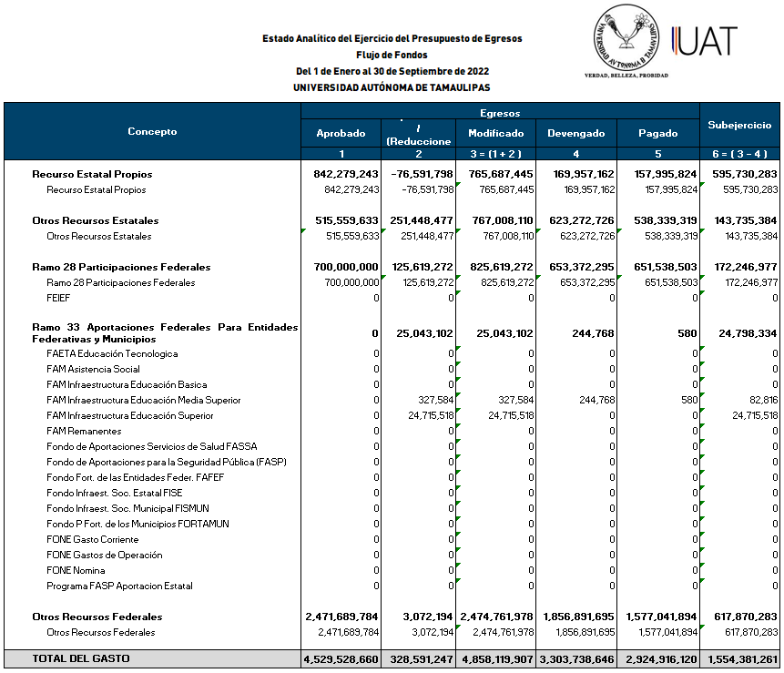“Bajo protesta de decir verdad declaramos que los Estados Financieros y sus Notas, son razonablemente correctos y son responsabilidad del emisor”

|  |  |  |
| --- | --- | --- |
| _____________________________________________ | _________________________________________ | ________________________________________________ |
| C.P. GUILLERMO MENDOZA CAVAZOS  RECTOR | C.P. FRANKLIN HUERTA CASTRO  SECRETARIO DE FINANZAS | |  | | --- | | C.P. HUMBERTO DE LA GARZA ALMAZAN | | TITULAR DEL ORGANO INTERNO DE CONTROL | |
|  |  |  |

**c) NOTAS DE GESTIÓN ADMINISTRATIVA**

1. Introducción

La Universidad Autónoma de Tamaulipas es un órgano autónomo del estado libre y soberano de Tamaulipas, elabora sus estados financieros y registro de su Patrimonio, con base en la normatividad y lineamientos vigentes aplicables, emitidos por el Consejo Nacional de Armonización Contable para dar cumplimiento a la obligación establecida en la Ley General de Contabilidad Gubernamental y el presupuesto de egresos de la federación

1. Panorama Económico y Financiero

La Universidad Autónoma de Tamaulipas recibe financiamiento público del gobierno federal y el estado de Tamaulipas mediante un convenio de apoyo financiero que se firma anualmente a través de la Secretaría de Educación Pública. Éstos establecen la aportación ordinaria que recibirá la UAT, con base en aspectos como la calidad, pertinencia, diversificación y ampliación de cobertura. Así mismo el Convenio define el destino de los recursos, calendario de ministraciones y plantillas.

1. Autorización e Historia

En apego a la normatividad establecida por el Consejo Nacional de Armonización Contable para la formulación de las notas a los Estados Financieros, a continuación se puntualizan los principales cambios de la estructura de la Universidad Autónoma de Tamaulipas:

Que es una Corporación pública , con autonomía, personalidad jurídica y patrimonio propios, creada por Decretos 156 y 157, publicados en el Periódico Oficial del Estado, con fecha 11 de febrero de 1956, que contiene su Ley constitutiva y su Ley orgánica; Decreto 145, publicado en el Periódico Oficial del Estado, de fecha 15 de marzo de 1967, que reforma la constitución de la Universidad, otorgándole su autonomía, y con Decreto 33, publicado en el Periódico Oficial del Estado, con fecha 4 de octubre de 1972, que modifica el Decreto 145, facultando a la Universidad Autónoma de Tamaulipas, para expedir su propio Estatuto Orgánico.

Tiene su domicilio en Ciudad Victoria, Tamaulipas y se organiza en un régimen de desconcentración a través de sus diversas dependencias dentro del territorio del Estado de Tamaulipas.

4. Organización y Objeto Social

La Universidad Autónoma de Tamaulipas de acuerdo a lo preceptuado en el artículo 5 del Estatuto Orgánico, tiene como fines impartir educación para formar profesionales, personal académico universitario, técnicos y artistas, con conciencia crítica, actividad reflexiva, polivalente, y capaces de aprender, para adaptarse a las características de sus diversos demandantes, y ser útiles a la sociedad, así como organizar y realizar investigaciones, principalmente acerca de los problemas sociales y científicos, y extender con la mayor amplitud posible, los beneficios de la cultura; asimismo, que entre sus atribuciones y facultades, está la de mantener relaciones con otras universidades e instituciones nacionales y extranjeras, públicas y privadas, a fin de establecer programas permanentes de colaboración en la docencia, la investigación y la extensión.

La Universidad Autónoma de Tamaulipas se encuentra inscrita en el Servicio de Administración Tributaria con la clave del registro federal de contribuyentes UAT670315518.

Sus principales obligaciones son las siguientes:

* Presentar la declaración y pago provisional mensual de retenciones del Impuesto Sobre la Renta por concepto del pago de sueldos y salarios, asimilados a salarios y servicios profesionales.
* Presentar la declaración y pago definitivo mensual del Impuesto al Valor Agregado.
* Presentar la declaración informativa de operaciones con terceros.

1. Bases de Preparación de los Estados Financieros

Los Estados Financieros de la Universidad Autónoma de Tamaulipas a partir del 1 de enero de 2011 se han elaborado observando las normas emitidas por el Consejo Nacional de Armonización Contable en el Manual de Contabilidad Gubernamental, Postulados Básicos de Contabilidad Gubernamental y las disposiciones legales aplicables vigentes.

Esto con la finalidad de dar cumplimiento a la obligación establecida en la Ley General de Contabilidad Gubernamental la cual es de observancia obligatoria para los poderes Ejecutivo, Legislativo y Judicial de la Federación, entidades federativas; los ayuntamientos de los municipios; los órganos político-administrativos de las demarcaciones territoriales del Distrito Federal; las entidades de la administración pública paraestatal, ya sean federales, estatales o municipales y los órganos autónomos federales y estatales.

El reconocimiento, valuación y revelación, se realizó considerando que todos los eventos que afecten económicamente a la Universidad deben ser cuantificados en términos monetarios y se registrarán al costo histórico o al valor avalúo registrándose en moneda nacional.

6. Políticas de Contabilidad Significativas

Actualización

En los últimos años no se han aplicado factores de actualización; sin embargo, para efectos de venta, desincorporación o destrucción de activos físicos, cuando el valor histórico en libros sea diferente al costo de recuperación o de reposición, la diferencia se registra como un resultado de ingreso o de gasto según corresponda.

Operaciones en el Extranjero

Las operaciones que se realizan en el extranjero se registran al pagarse en su equivalente en moneda nacional.

Beneficios a los empleados

No se reconoce el pasivo laboral, y las afectaciones por las prestaciones definidas en el contrato colectivo de trabajo se efectúan al momento de su pago.

Provisiones

No aplica.

Reservas

No aplica.

Cambios en políticas contables

En la Universidad Autónoma de Tamaulipas no se han registrado cambios significativos en la política contable durante el ejercicio 2022.

Reclasificaciones

No aplica

7. Posición en Moneda Extranjera y Protección por Riesgo Cambiario

No aplica.

8. Reporte Analítico del Activo

1. Vida útil y porcentajes de depreciación de los diferentes activos

|  |  |  |
| --- | --- | --- |
| **CUENTA CONTABLE** | **AÑOS VIDA ÚTIL** | **% DEPRECIACIÓN ANUAL** |
| **1.2.3 Bienes Inmuebles** | | |
| Terrenos | N/A | N/A |
| Edificios | 30 | 3.3 |
| Construcciones en Proceso (Obra Pública) | N/A | N/A |
| **1.2.4 Bienes Muebles** | | |
| Mobiliario y Equipo de Administración | 10 | 10 |
| Mobiliario y Equipo de Administración / Equipo Computo | 3 | 33 |
| Mobiliario y Equipo Educacional y Recreativo | 5 | 20 |
| Mobiliario y Equipo Educacional y Recreativo / Cámaras Fotográficas y Ap. Audiovisuales | 3 | 33.33 |
| Equipo e Instrumental Médico y de Laboratorio | 5 | 20 |
| Equipo de Transporte | 5 | 20 |
| Maquinaria, Otros Equipos y Herramientas | 10 | 10 |
| Activos Biológicos | 5 | 20 |
| **1.2.5 Activos Intangibles** | | |
| Software | N/A | N/A |
| Patentes, Marcas y Derechos | N/A | N/A |
| Licencias | N/A | N/A |

Activos Intangibles

La amortización de éstos depende de manera directa de las condiciones de la adquisición de cada uno de los activos que conforman dicha partida contable, al estar relacionados los años de uso con las condiciones bajo las que se adquirieron los derechos a usar los mismos. Una vez extintos dichos derechos, se realizan las bajas o ajustes en la contabilidad del ente.

1. Valor activado en el ejercicio de los bienes construidos por la entidad.

9. Fideicomisos, Mandatos y Análogos.

|  |  |  |
| --- | --- | --- |
| **FIDEICOMISO** | **INSTITUCION BANCARIA RESGUARDANTE** | **NUMERO** |
| Federal: Programa para el Desarrollo Profesional Docente. (PRODEP) | Banorte | 0011 |
| Federal: Programa para el Desarrollo Profesional Docente. (PRODEP) | Banorte | 1448 |
| Federal: Programa para el Desarrollo Profesional Docente. (PRODEP) | Banorte | 6911 |
| Federal: Programa para el Desarrollo Profesional Docente. (PRODEP) | Banorte | 3390 |
| Federal: Programa para el Desarrollo Profesional Docente. (PRODEP) | Banorte | 0561 |
| Federal: Programa para el Desarrollo Profesional Docente. (PRODEP) | Banorte | 4495 |
| Federal: Programa para el Desarrollo Profesional Docente. (PRODEP) | Banorte | 7585 |
| Federal: Atención a Problemas Estructurales (Pensiones) | Scotia Bank Inverlat | 7054 |

10. Reporte de la Recaudación

Análisis del comportamiento de la recaudación.

Al 30 de septiembre de 2022 se recaudó $3,476,447,579 pesos

Para el ejercicio fiscal 2022 en el presupuesto de ingresos la Universidad Autónoma de Tamaulipas estimó recaudar $4,529,528,660 pesos durante el ejercicio, al 30 de septiembre de 2022 los ingresos tuvieron una ampliación por $246,545,628 pesos.

11. Información sobre la Deuda y el Reporte Analítico de la Deuda

No aplica.

12. Calificaciones otorgadas

La Universidad Autónoma de Tamaulipas se encuentra calificada por las agencias externas Fitch Ratings Calificación: AA(MEX) Perspectiva Estable y S&P Global Ratings Calificación: mxA+(caVal) Perspectiva Estable.

13. Proceso de Mejora

Permanente.

14. Información por Segmentos

No aplica.

15. Eventos Posteriores al Cierre

No existen eventos posteriores al cierre del ejercicio que pudieran afectar significativamente la información financiera

16. Partes Relacionadas

No existen Partes Relacionadas que pudieran ejercer influencia significativa sobre la toma de decisiones financieras y operativas.

“Bajo protesta de decir verdad declaramos que los Estados Financieros y sus Notas, son razonablemente correctos y son responsabilidad del emisor”

|  |  |  |
| --- | --- | --- |
| _____________________________________________ | _________________________________________ | ________________________________________________ |
| C.P. GUILLERMO MENDOZA CAVAZOS  RECTOR | C.P. FRANKLIN HUERTA CASTRO  SECRETARIO DE FINANZAS | |  | | --- | | C.P. HUMBERTO DE LA GARZA ALMAZAN | | TITULAR DEL ORGANO INTERNO DE CONTROL | |
|  |  |  |